安徽省合肥市第六中学2022届高三数学上学期6月月考试题 文
考生注意:
1.本试卷分选择题和非选择题两部分。满分150分,考试时间120分钟。
2.答题前,考生务必用直径0.5毫米黑色墨水签字笔将密封线内项目填写清楚。
3.考生作答时,请将答案答在答题卡上。选择题每小题选出答案后，用2B铅笔把答题卡上对应题目的答案标号涂黑;非选择题请用直径0.5毫米黑色墨水签字笔在答题卡上各题的答题区域内作答,超出答题区域书写的答案无效,在试题卷、草稿纸上作答无效。
4.本试卷主要命题范围:高考范围。
一 .选择题:本题共12小题,每小题5分，共60分。在每小题给出的四个选项中,只有一项是符合题目要求的。
1.设集合,则AB=
A.[-1,2) B.[-1,3] C.[-1,5) D.[1,3]
2.若复数为虚数单位) ,则在复平面内,z对应的点位于
A.第一象限 B.第二象限 C.第三象限. D.第四象限
3.函数的图象大致为
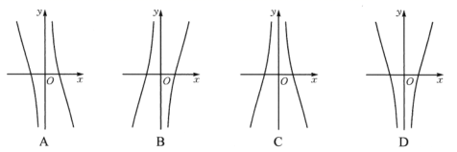
4.质检机构为检测一大型超市某商品的质量情况,从编号为1~ 120的该商品中利用系统抽样的方法抽8件进行质检,若所抽样本中含有编号67的商品,则下列编号一定被抽到的是
A.112. B.53 C.38. D.9
5.若双曲线C: 的离心率为2.则
A. B. C. D.
6.已知实数a、b、c满足,则a、b、c的大小关系为
A. a>b>c B. c>b>a C. b>c>a D. a>c>b
7.如图所示的几何体是一个正方体挖掉一个圆锥(圆锥的底面圆与正方体的上底面正方形各边相切,顶点在下底面上),用一个垂直于正方体某个面的平面截该几何体,下列图形中一定不是 其截面图的是
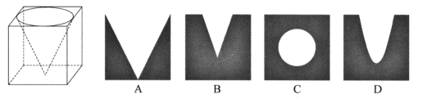
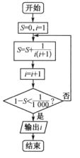
8.执行如图所示的程序框图，则输出的i=
A.1 002 B.1001
C.1000. D.999
9.“直线ax+2y+4=0与直线x+(a-1)y+2=0平行”是“a=- 1”的
A.充分不必要条件 B.必要不充分条件
C.充要条件 D.既不充分也不必要条件
10.已知函数在上是单调函数,其图象的一条对称轴方程为,则的值不可能是
A. B. C.1 D.
11.在△ABC中,AD为∆ABC的角平分线,若AB=3,AC=2,AD= ,则边BC的长为
A. B C. D.
12.直四棱柱ABCD –A₁B₁C₁D₁、的底面是菱形,其侧面积是 ,若该直四棱柱有外接球,则该外接球的表面积的最小值为
A.3π B. C.6π D.8π
二、填空题:本题共4小题,每小题5分,共20分。.
13.已知,则曲线在点(1,f(1))处的切线方程是_______
14.若单位向量满足,则、的夹角为_______。
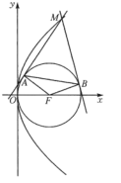
15.若x、y满足约束条件,则z=3x- 2y的最小值为__________
16.已知抛物线的焦点为F，圆F：为抛物线上一点,且过M作圆F的两条切线,切点分别为A、B,则|AB|的取|值范围为____________

三解答题:共70分。解答应写出文字说明、证明过程或演算步骤。第17~21题为必考题,每个试题考生都必须作答。第22.23题为选考题,考生根据要求作答。
(一)必考题:共60分。
17. (本小题满分12分)
在数列中,
(1)求的通项公式;
(2)若,求数列的前n项和.

18. (本小题满分12分)
树木根部半径与树木的高度正相关，即树木根部越粗，树木的高度也就越高.某块山地上种植了A树木,某农科所为了研究A树木的根部半径与树木的高度之间的关系，从这块山地中用简单随机抽样的方法抽取6棵A树木,得到A树木根部半径x(单位:米)与A树木高度y(单位:米)的相关数据如下表所示:
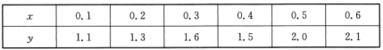
(1)求y关于x的线性回归方程;
(2)对(1)中得到的回归方程进行残差分析,若某A树木的残差为零,则认为该树木“长势标准”,在此片树木中随机抽取1棵A树木,估计这棵树木“长势标准”的概率.
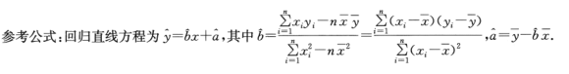

19. (本小题满分12分)
如图,在四棱锥A-BCDE中,底面BCDE为矩形,M为CD的中点,连接BM，CE交于点F,G为
△ABE的重心.
(1)证明:GF//平面ABC;
(2)若平面ABC⊥底面BCDE,平面ACD.⊥底面BCDE,BC-=3,CD= 6,AC= 4,求四棱锥G - EFMD的体积.
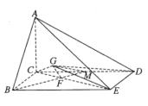

20. (本小题满分12分)
已知椭圆C: 的离心率为,过椭圆的左、右焦点F₁、F₂分别作斜率为1的两条直线,这两条直线之间的距离为
(1)求椭圆C的方程;
(2)设点M,直线l与OM(O为坐标原点)平行且与C交于A,B两点,求OMAB面积的最
大值.

21. (本小题满分12分)
已知函数
(1)当a=1时,判断f(x)的单调性;
(2)若f(x)有两个极值点,求实数a的取值范围. .

第22题(本大题10分)
在∆ABC中，内角A、B、C所对的边分别是a、b. c，且2asinBcosA - bsinA= 0,
(1)求A;
(2)当函数取得最大值时，试判断∆ABC的形状.

